Gänse bei der Kiesinsel

Obwohl der Winter 2018/19 am Obersee neue Höchstwerte für die Graugans brachte, hielten sich die Beobachtungen im Bereich Seedamm – Holzsteg in bescheidenem Rahmen. Es gab einige Feststellungen von Paaren oder kleinen Gruppen. Wie in den letzten Jahren gibt es Paarbeobachtungen zu Beginn der Brutzeit. Eine Familie wurde in diesem Bereich aber noch nie gesichtet.

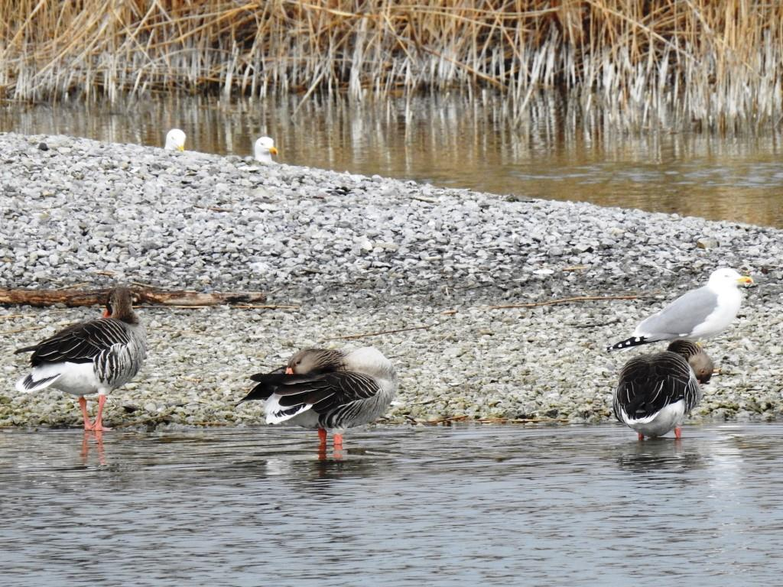 02.03.19

Im Frauenwinkel und am Obersee wurden von Herbst bis Frühjahr öfters über 100 Graugänse gezählt, von November bis Januar gab es Meldungen über 150 Exemplare und am 9.12. ein Maximum von 228. Bei Pfäffikon und Wurmsbach liessen sich grosse Trupps gelegentlich vom Zug aus sehen. Ein Gänsepaar mit roten Halsbändern und Nummern 68, resp. 76 – stets zusammen haltend – stammte aus Tschechien.

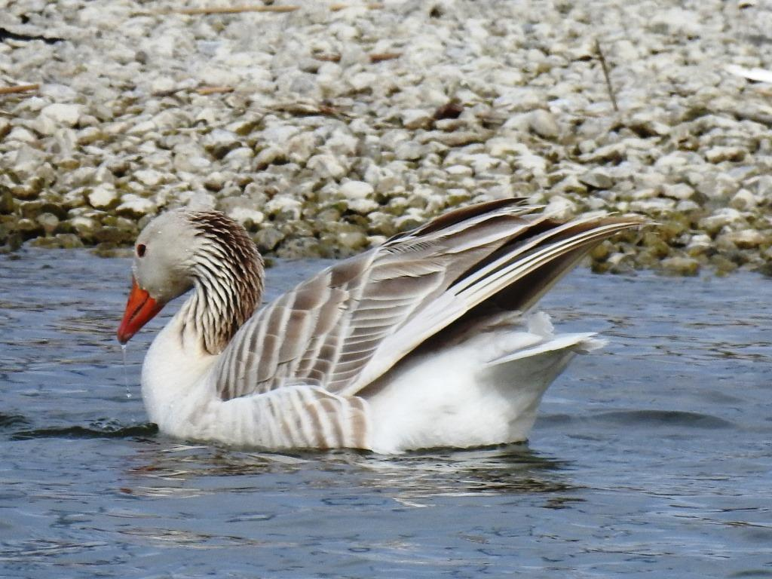 06.03.19

Als Besonderheit wurden im Gänsetrupp bis zu drei mehr oder weniger helle Gänse festgestellt. Dieser genbedingte Farbstofffehler wird als „leuzistisch“ bezeichnet. Eine verbrachte bereits den letzten Sommer am Obersee. Die Beobachtung vom 5. März zusammen mit einer eher dunkel gefürbten Artgenossin könnte auf ein Paar deuten, das in der Folge aber nicht mehr im Raum Kiesinsel gesehen wurde.

Eine Saatgans hielt sich während Monaten im Gänsetrupp auf, wurde im Frauenwinkel, bei Wangen – Nuolen und bei Wurmsbach gesehen. Dieser seltene Gast aus dem hohen Norden Europas oder aus Sibirien wurde allerdings nie im Raum Kiesinsel festgestellt. Im Bild sitzt sie inmitten der grösseren Graugänse bei Wurmsbach.

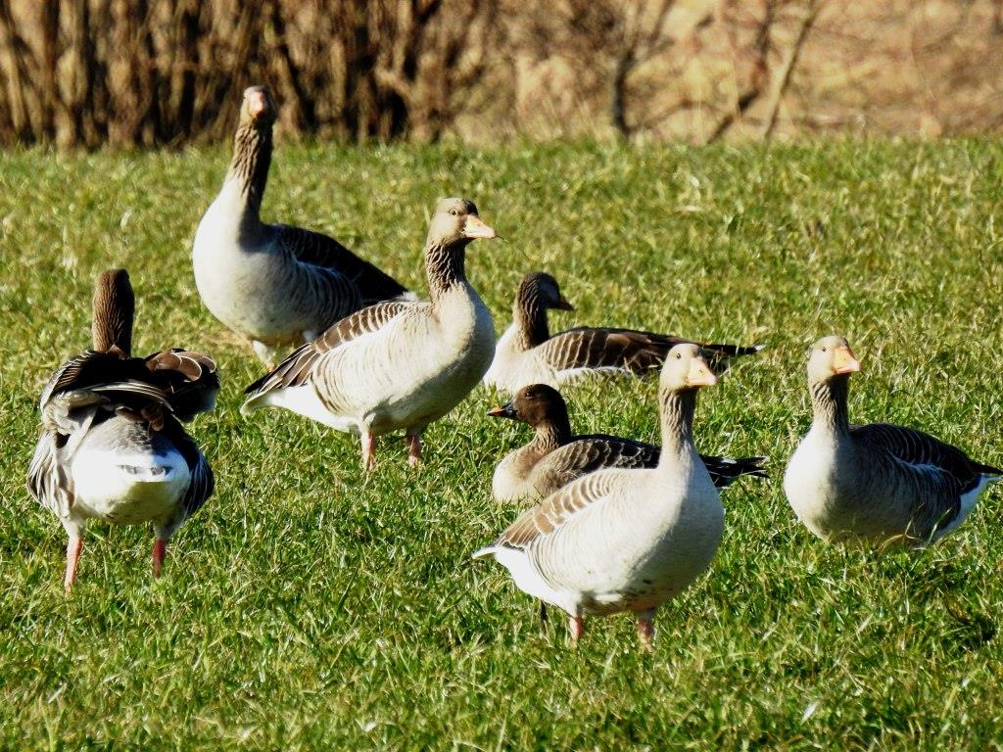 23.02.19

Fremdlinge, immer wieder auftauchend

Die afrikanische Nilgans pflanzt sich als Gefangenschaftsflüchtling auch bei uns fort. Sie hat mindestens dreimal in Rapperswil-Jona gebrütet und ist im März 2019 in der Bucht von Wurmsbach brutverdächtig. Im Bereich Holzsteg weilten drei Vögel am 3. Januar.

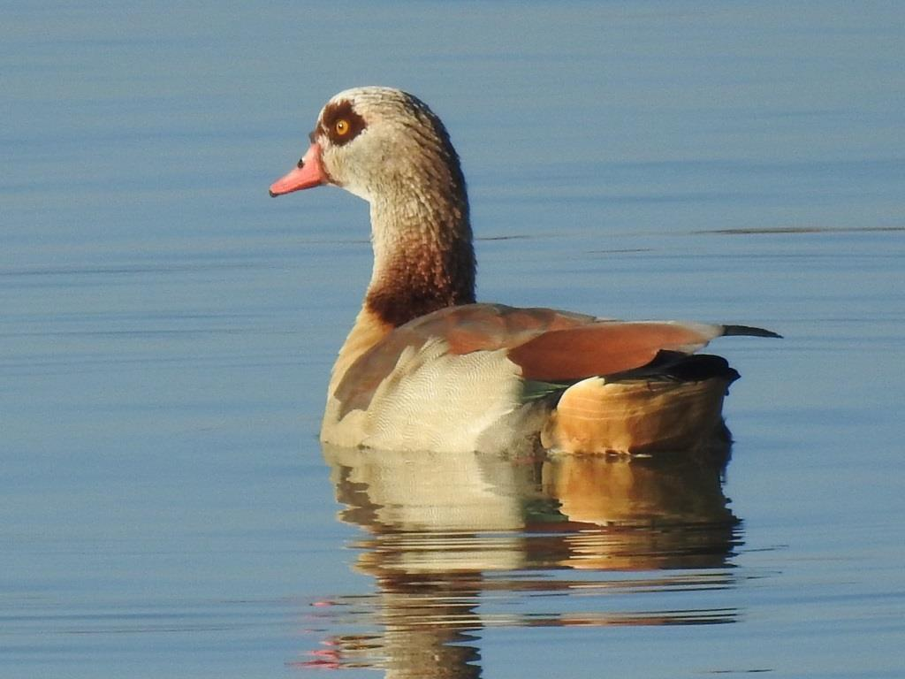 03.01.19

Nilgänse verhalten sich während der Brutzeit sehr territorial und vertreiben andere Wasservögel aus ihrem Bereich. 2011 brütete ein Paar unter der Schlossbadi und beanspruchte den ganzen Uferbereich von der Rapperwiler Westspitze bis zur „Giessi“ im Innern der Kempratnerbucht für sich.

Die aus dem Fernen Osten stammende Rostgans war ebenfalls als Ziervogel nach Europa eingeführt worden. Inzwischen ist sie Teil unserer Vogelwelt, aber wegen ihres ebenfalls territorialen Verhaltens – auch in der Kempratnerbucht bei ihrer Brut von 2004 – unbeliebt. Gezielte Reduktionsmassnahmen in einigen Kantonen haben bewirkt, dass die Art heute bei uns spärlicher auftritt als noch vor Jahren.

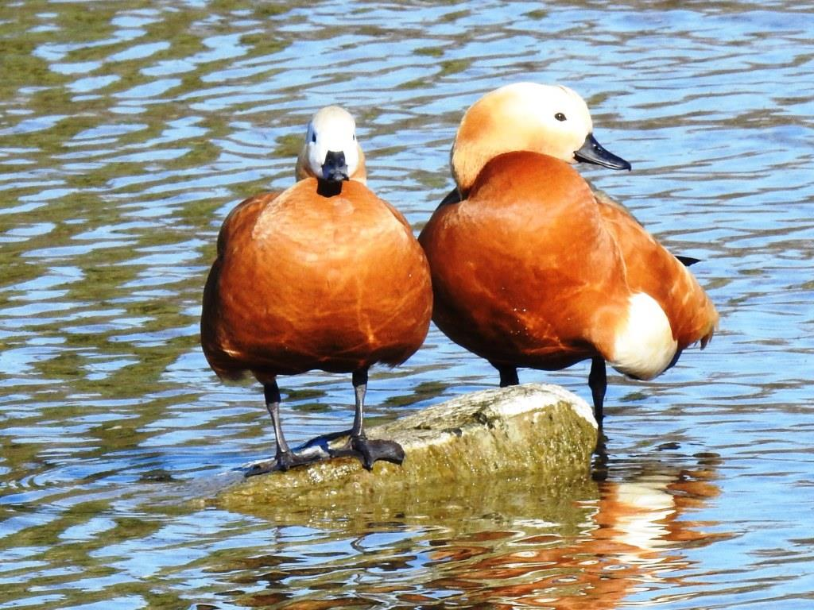 16.02.19

Ein Rostganspaar wurde von November 2018 bis Februar 2019 mehrmals am Rand der Kiesinsel und im umliegenden Gewässer beobachtet. Diese Vögel traten ebenso wie die Nilgänse auch an der Jonamündung und in der Bucht von Wurmsbach in Erscheinung.

